Cloud 환경에서 3tier 구성 만들기

LB - nginx - LB -tomcat - DB

# GCP

## RDS

SQL > create an instance > choose MySQL

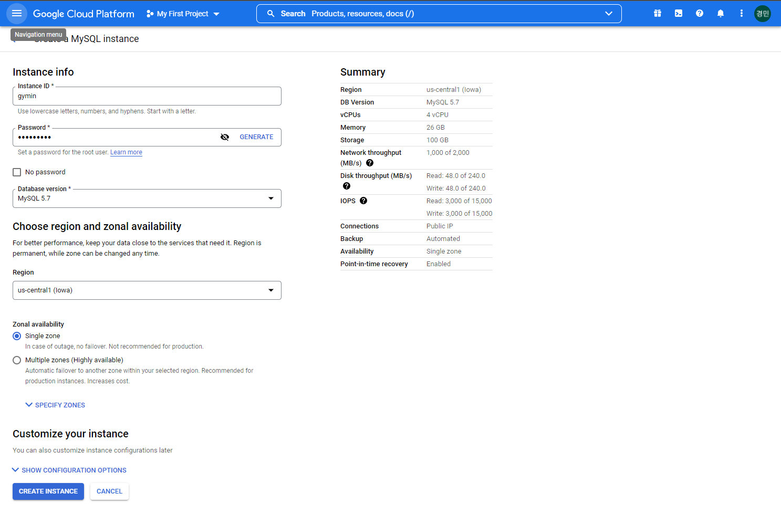

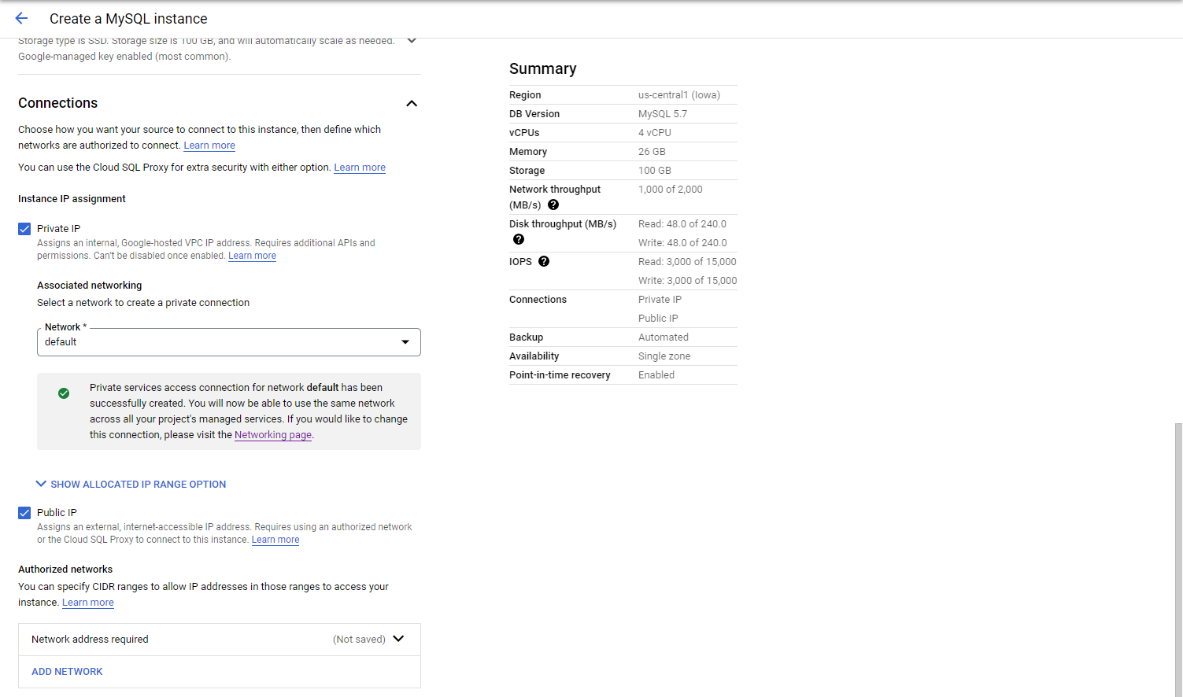



생성 클릭

### User, DB 추가하기

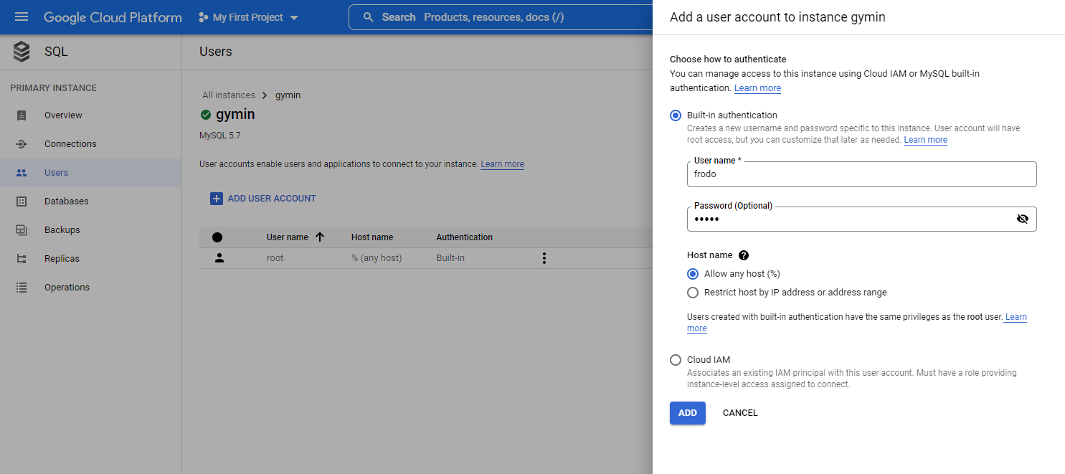

DB

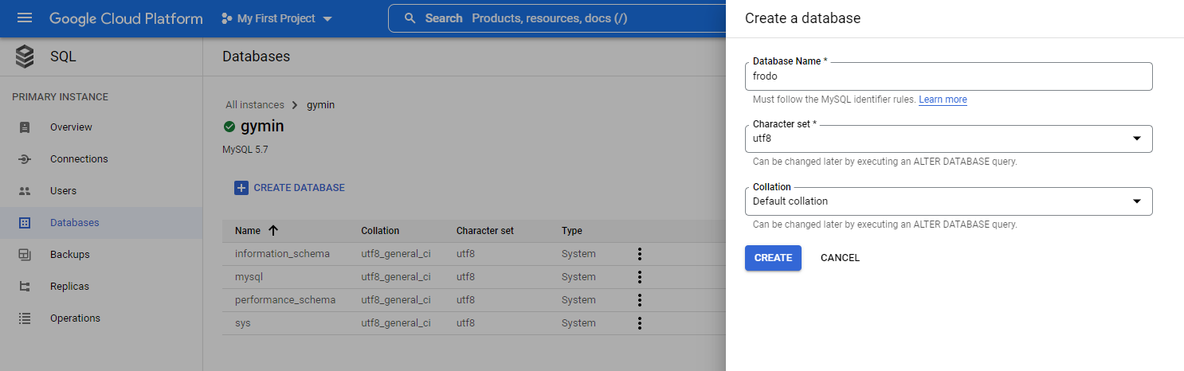

DB ip 확인

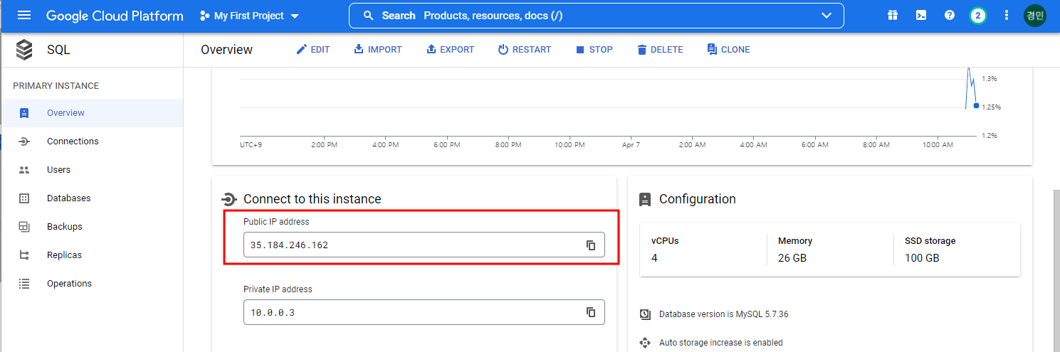

35.184.246.162

## VM

### Java VM

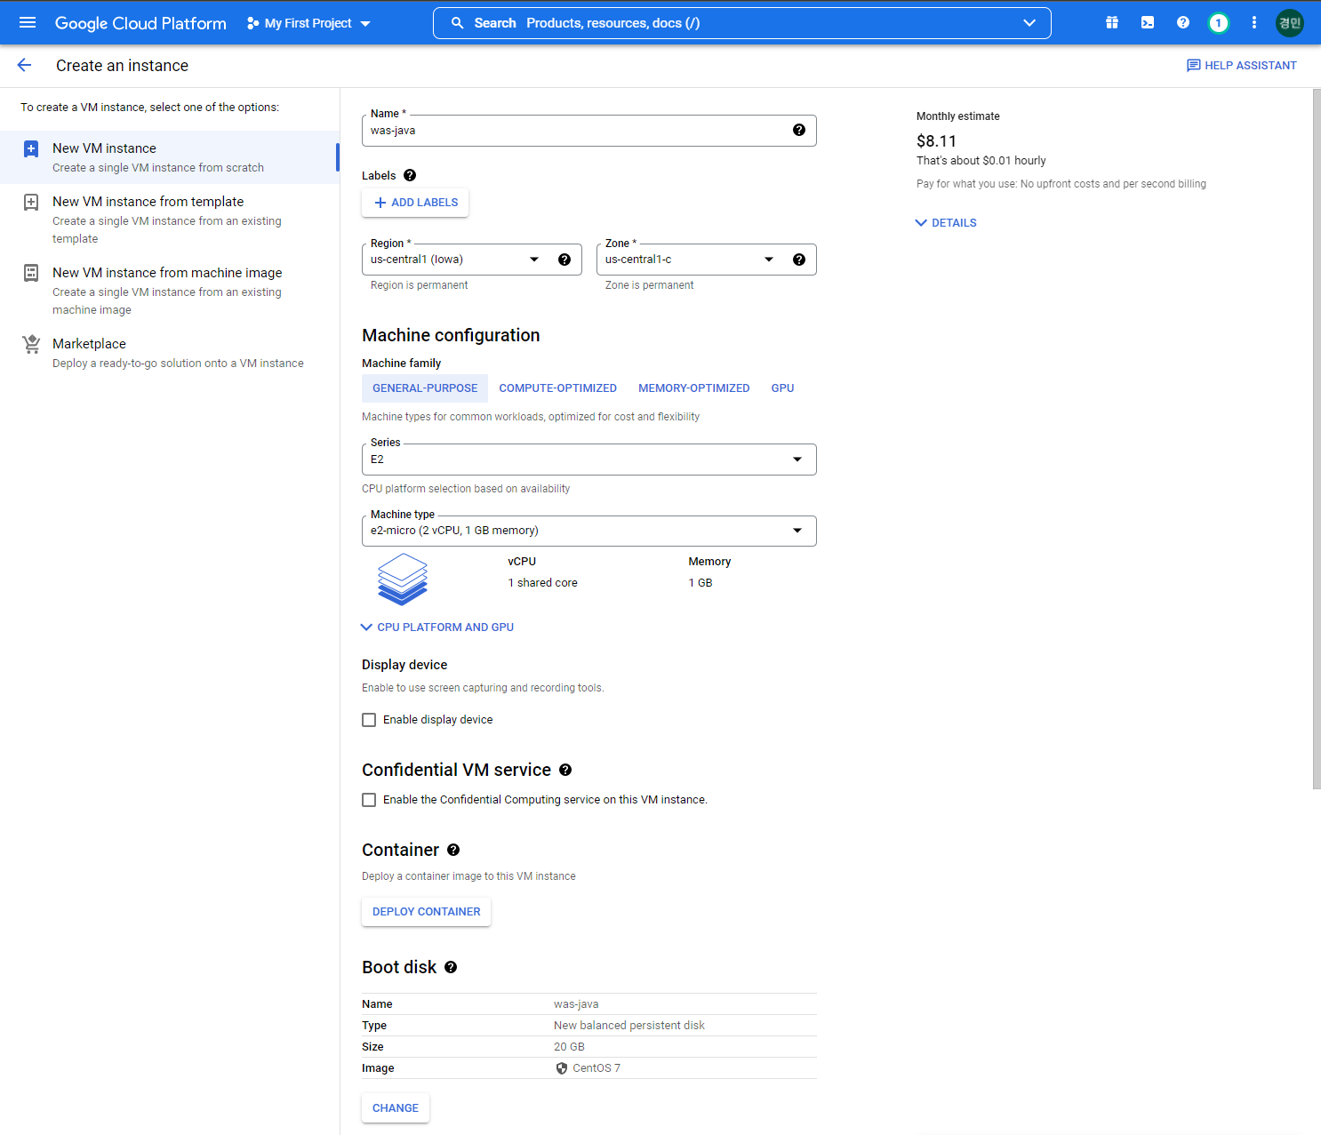

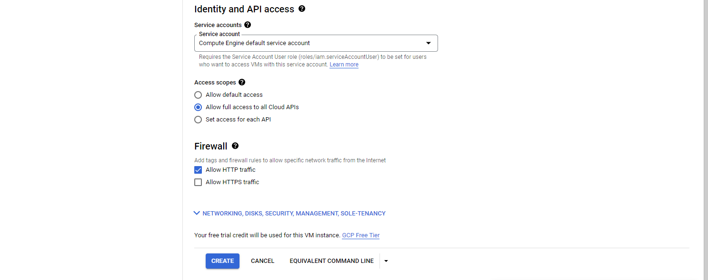

접속 후 jdk 설치

|  |
| --- |
| yum install -y java-1.8.0-openjdk-devel  mkdir /work  cd /work  # DB 연결 확인하기  mysql -h 35.184.246.162 -u frodo -p  java -jar /work/myspringboot-0.0.1-SNAPSHOT.jar --DB_IP=35.184.246.162 spring.profiles.active=prod |

### Nginx VM

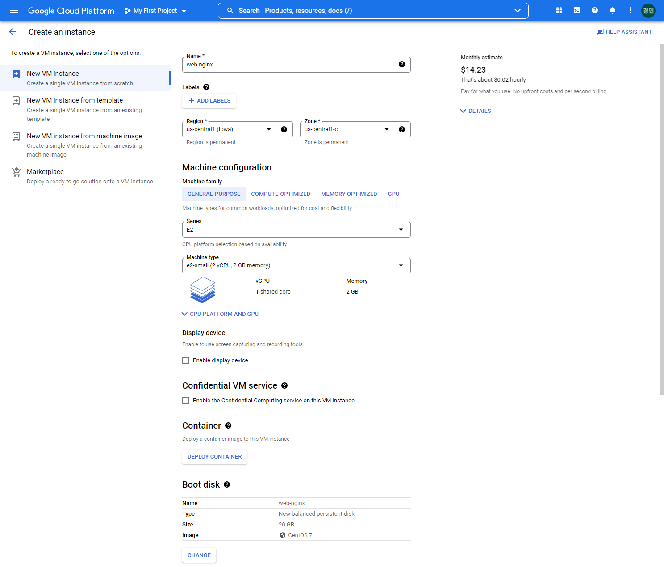



접속 후 nginx 설치

|  |
| --- |
| yum install -y nginx  systemctl start nginx  systemctl enable nginx  cd /etc/nginx/  vi nginx.conf |

## LB

### Java LB

Instance group - New unmanaged instance group으로 생성

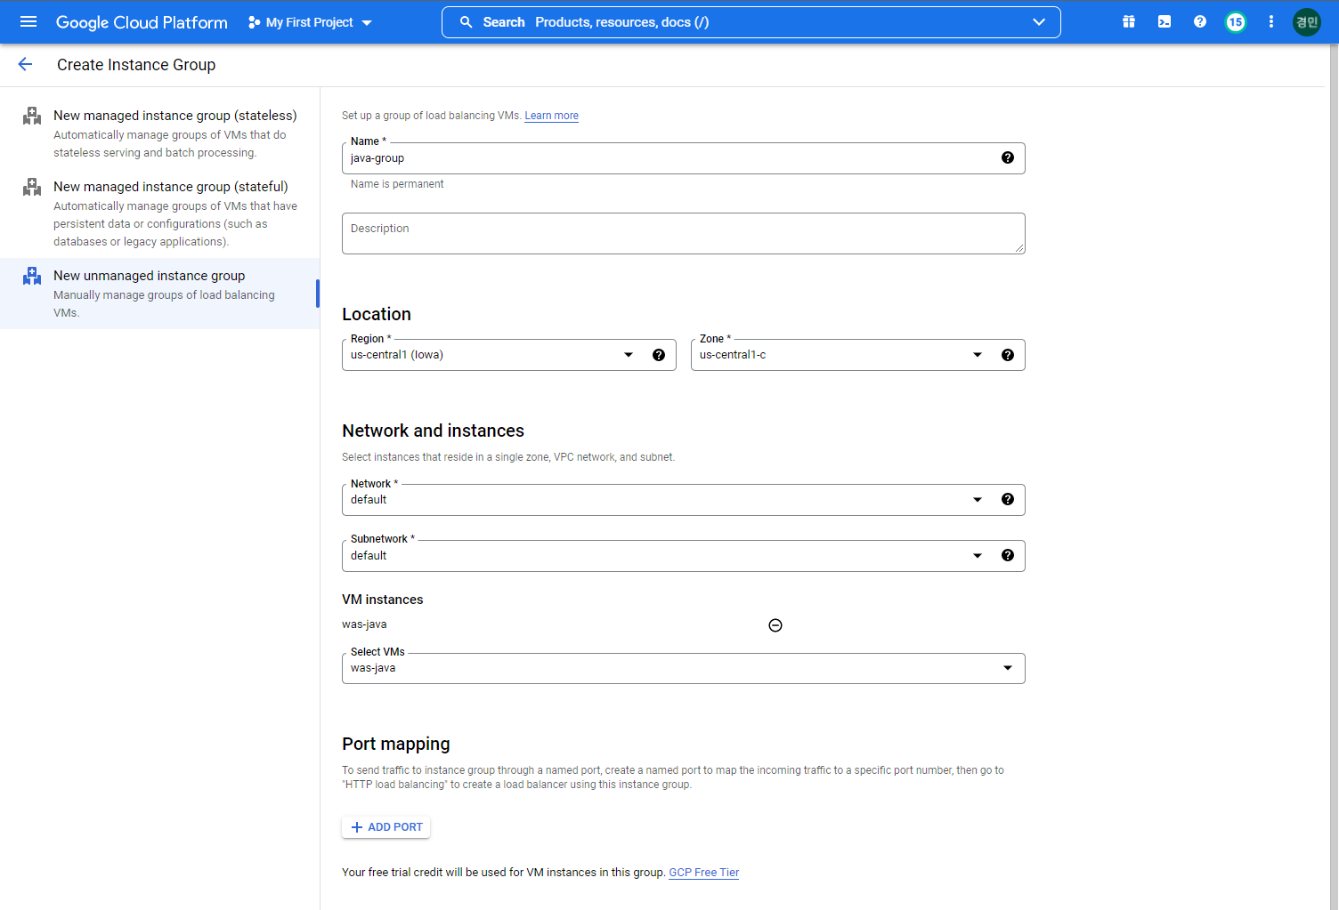

Network service > load balancing

TCP load balance 선택 (internal LB)

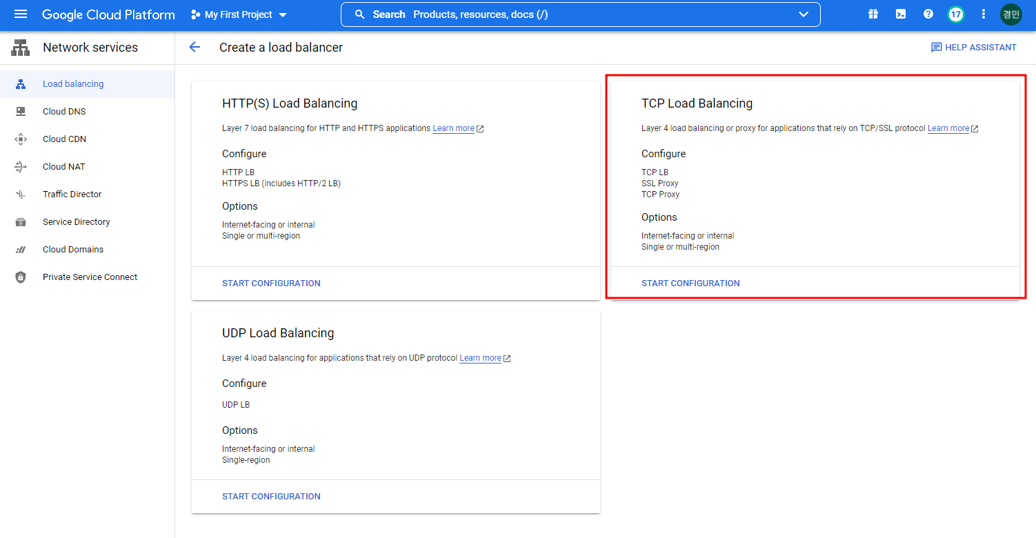

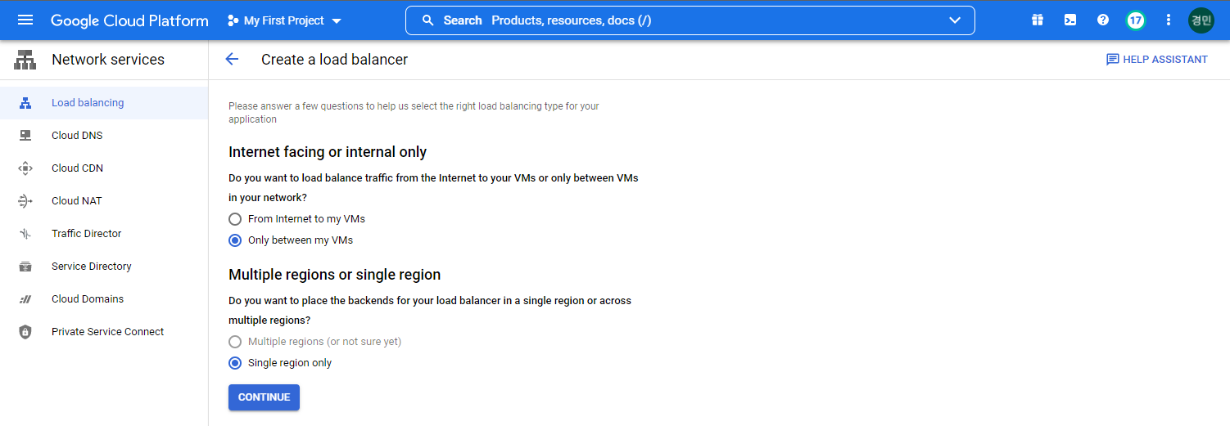

Backend config

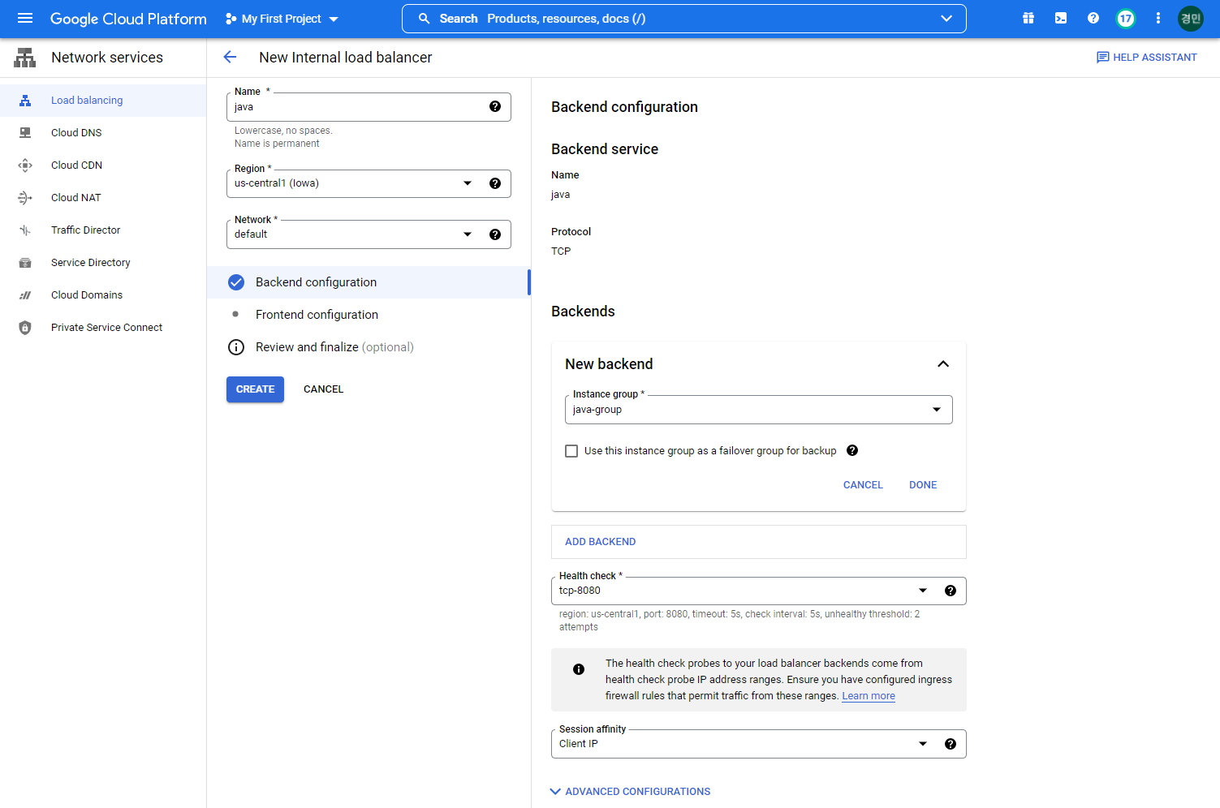

Health check 생성

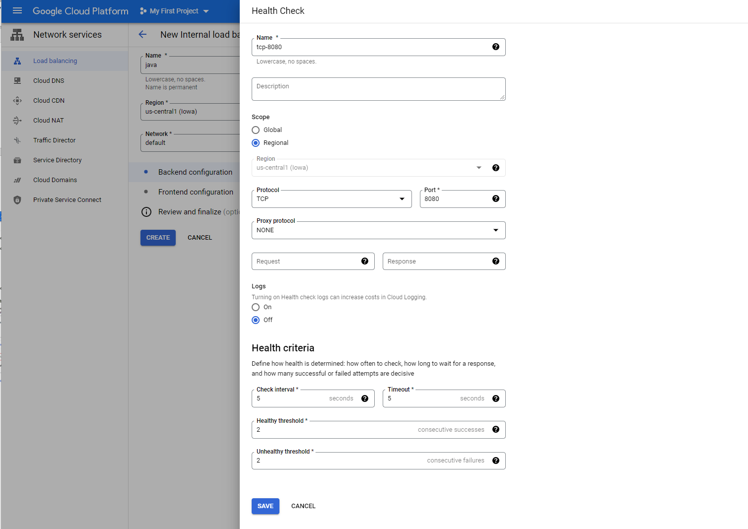

Frontend config

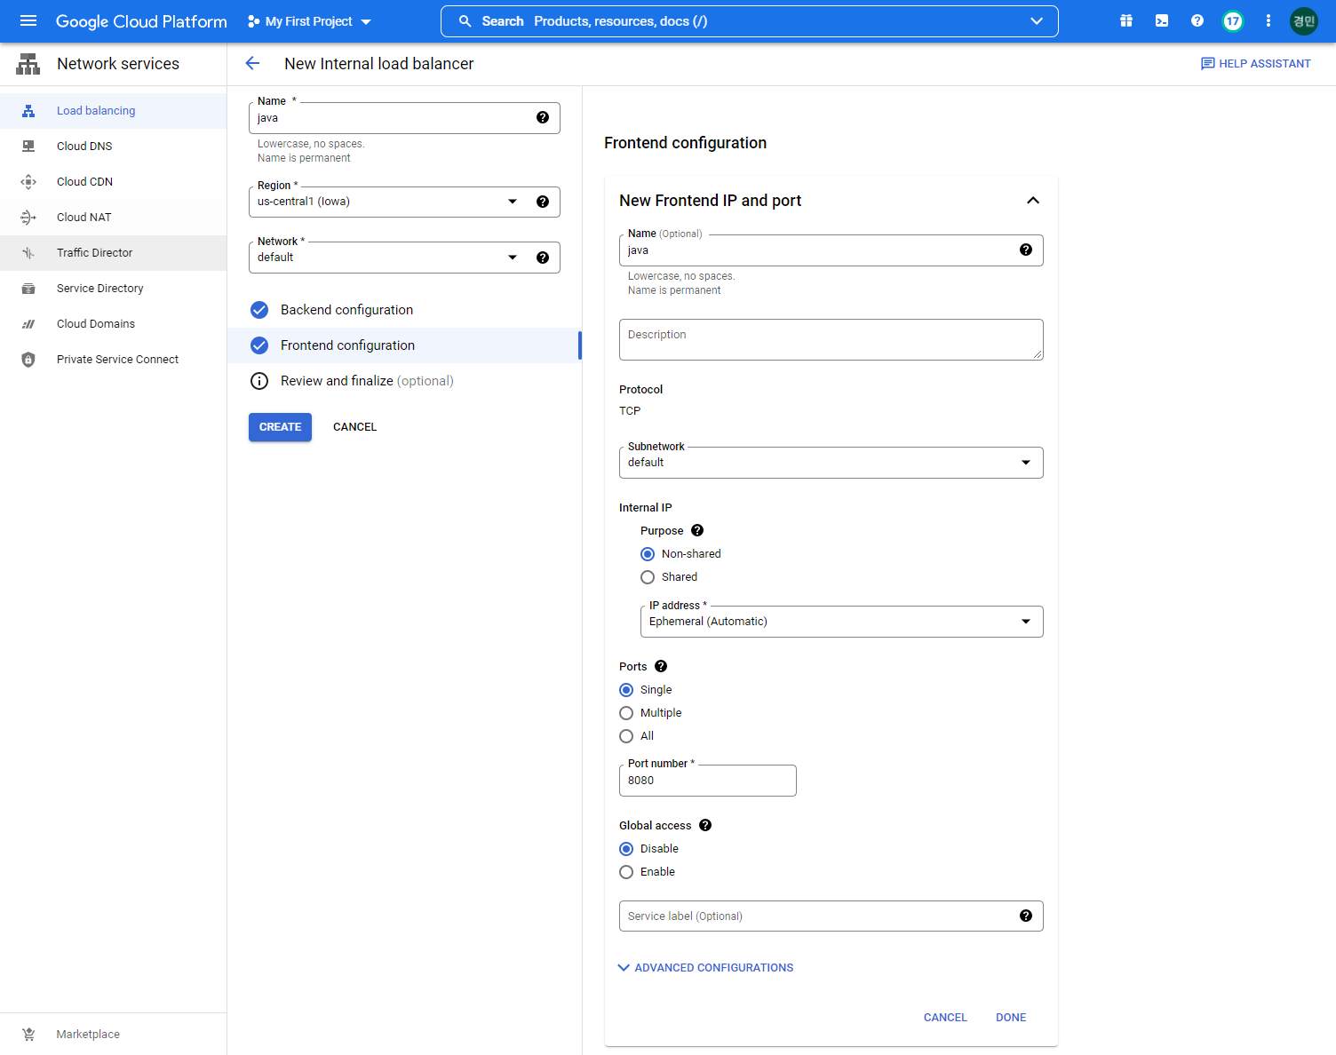

생성완료

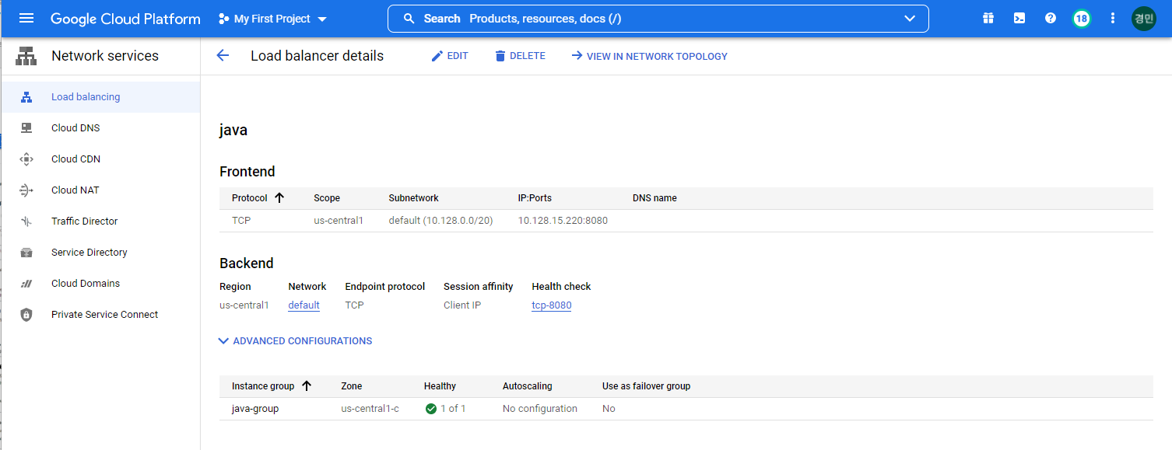

### Nginx LB

Instance group - New unmanaged instance group으로 생성

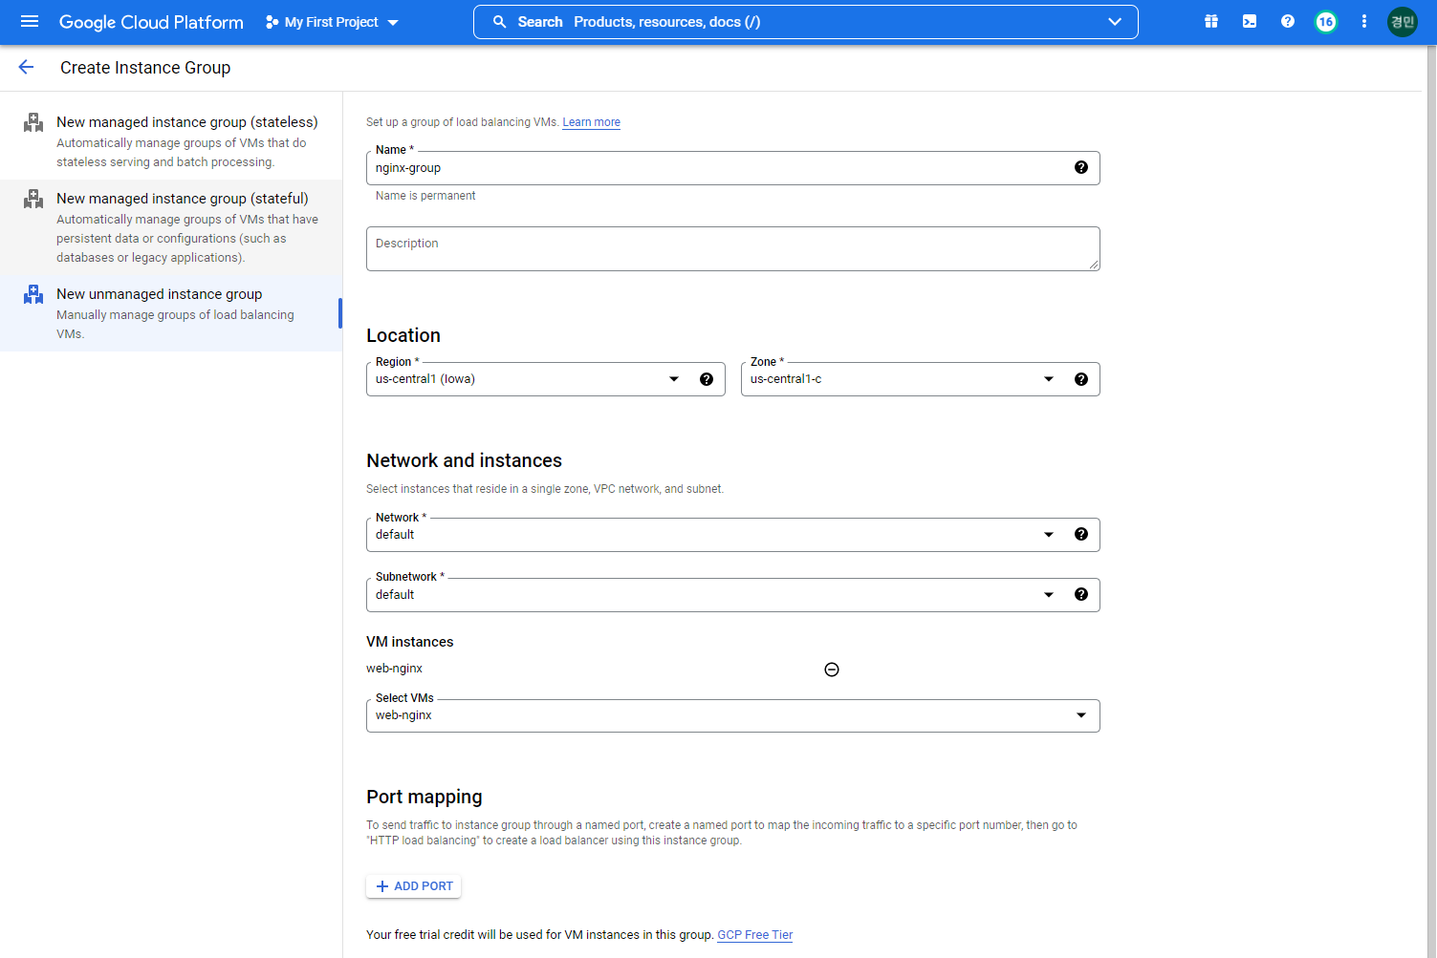

Network service > load balancing

HTTP load balance 선택 (ALB)

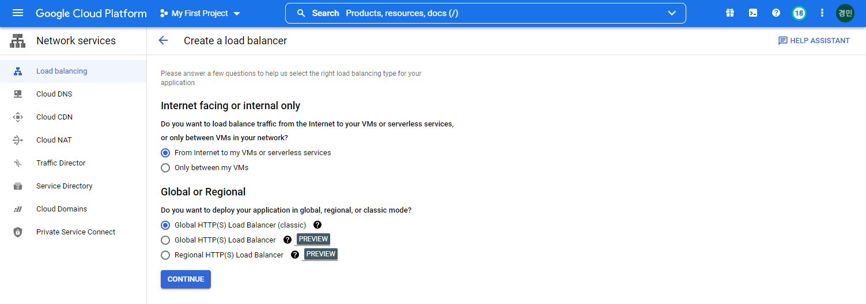

Backend config (create backend)

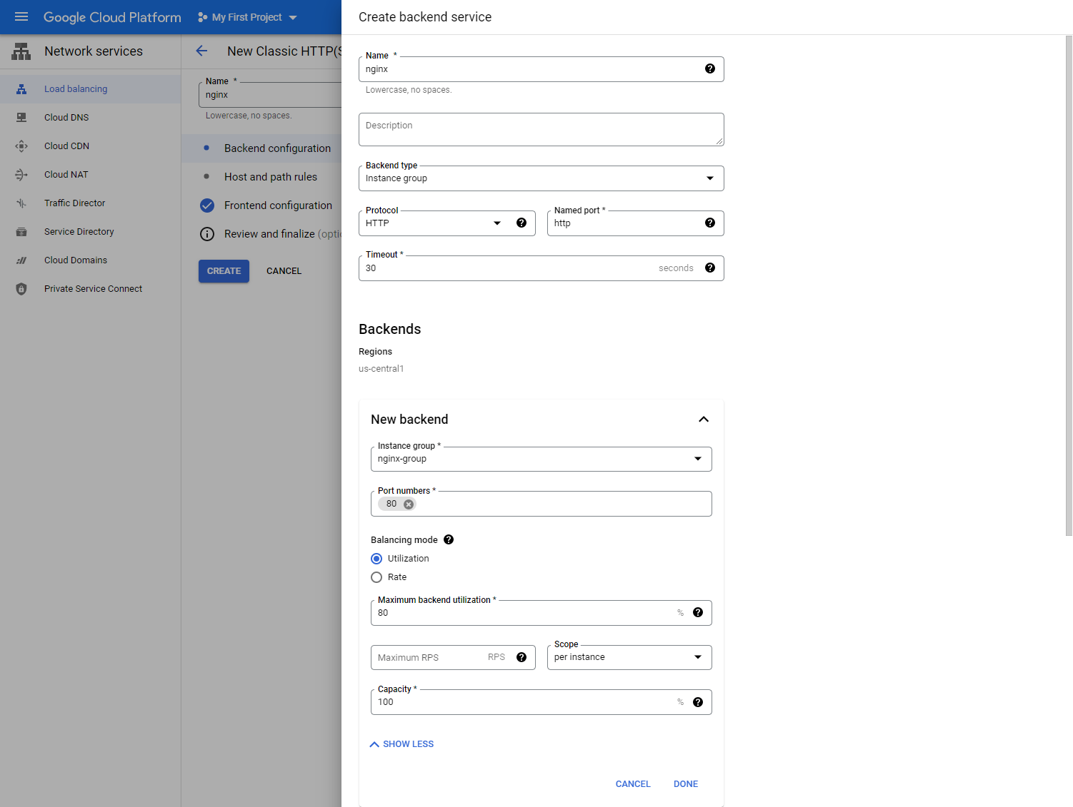

Health check 생성

Health check

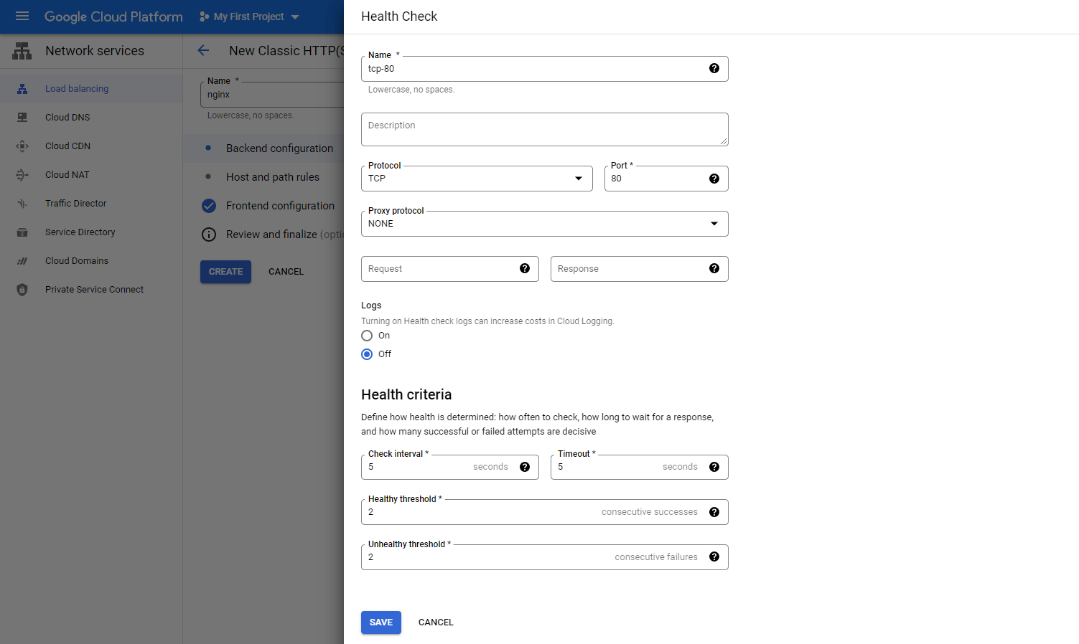

Frontend config

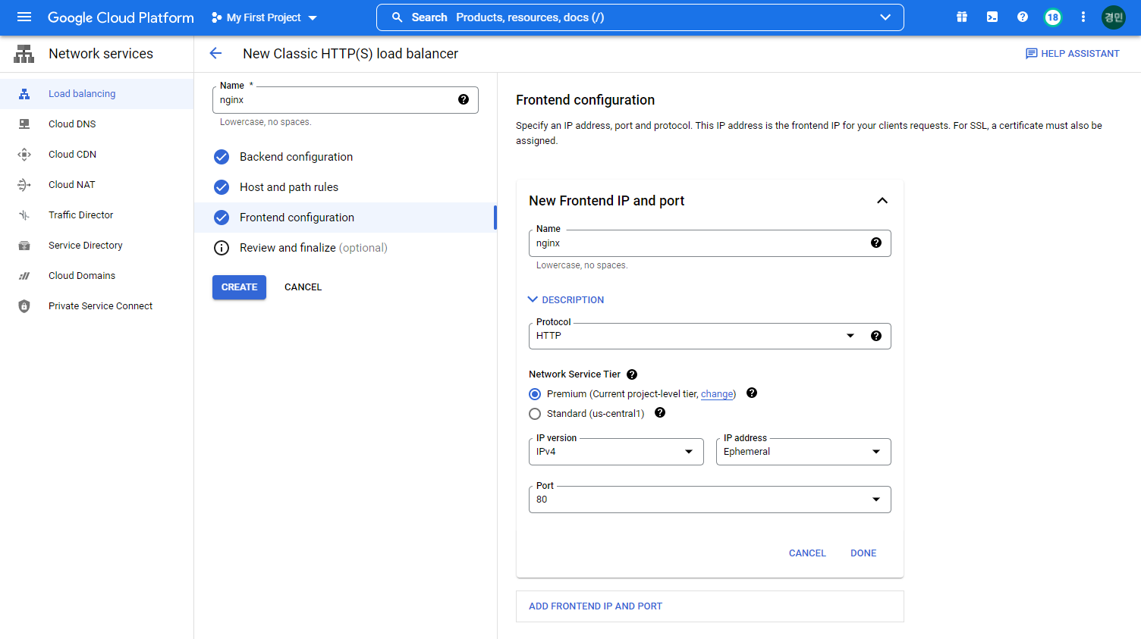

Create

## Nginx - WAS LB 연결

Java LB IP 확인 - 10.128.15.220:8080

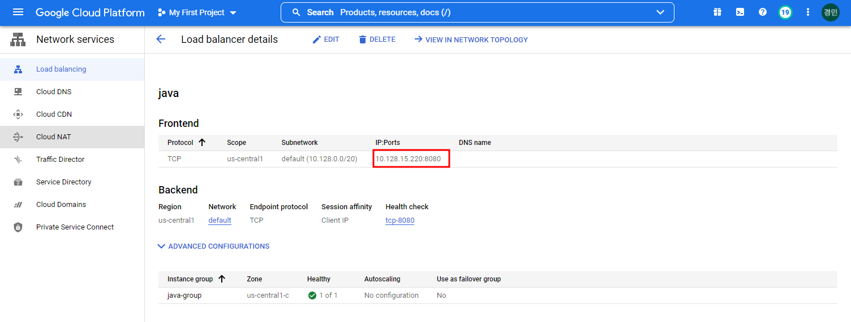

Nginx 서버에서 curl 10.128.15.220:8080 테스트

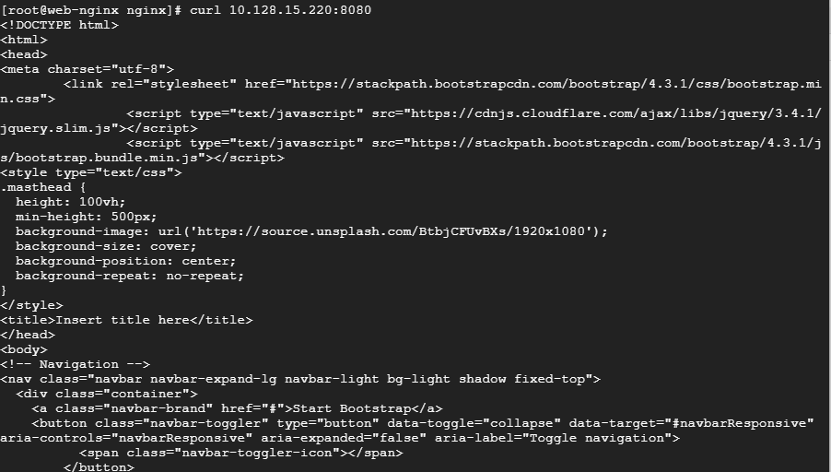

* 테스트를 한번씩 하고 넘어가는게 좋다 (틀린 지점을 빠르게 알고 수정 가능)

Nginx conf 수정

|  |
| --- |
| server {  listen 80;  listen [::]:80;  server_name _;  root /usr/share/nginx/html;  **location = / {**  **proxy_pass http://10.128.15.220:8080;**  **}**  # Load configuration files for the default server block.  include /etc/nginx/default.d/*.conf;  error_page 404 /404.html;  location = /404.html {  }  error_page 500 502 503 504 /50x.html;  location = /50x.html {  }  } |

Nginx 다시 시작

|  |
| --- |
| setenforce 0  sed -i 's/^SELINUX=enforcing$/SELINUX=permissive/' /etc/selinux/config  systemctl restart nginx |

**Nginx 서버 ip로 접속시 was로 바로 연결**

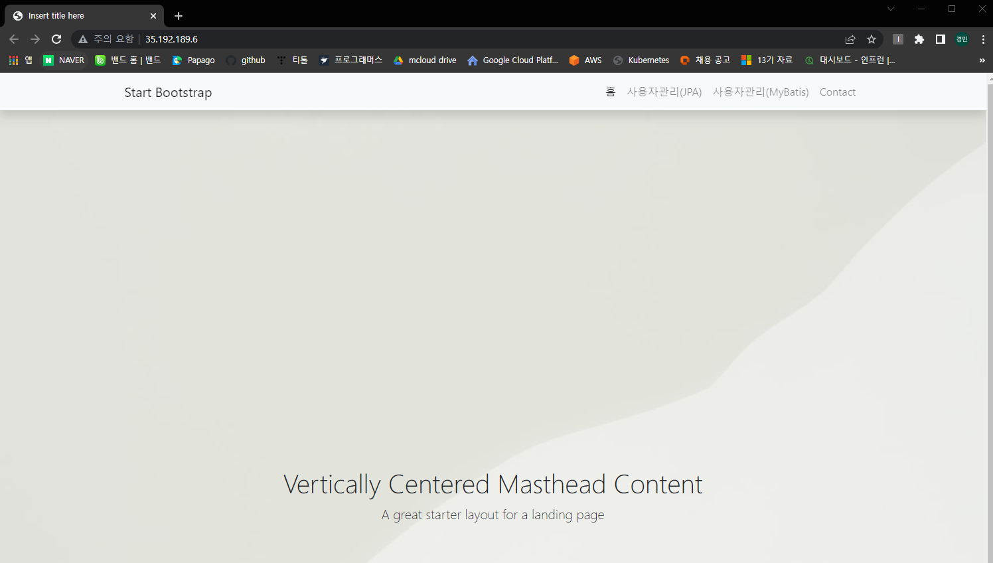

## Nginx LB 접속 테스트

Nginx LB ip 확인

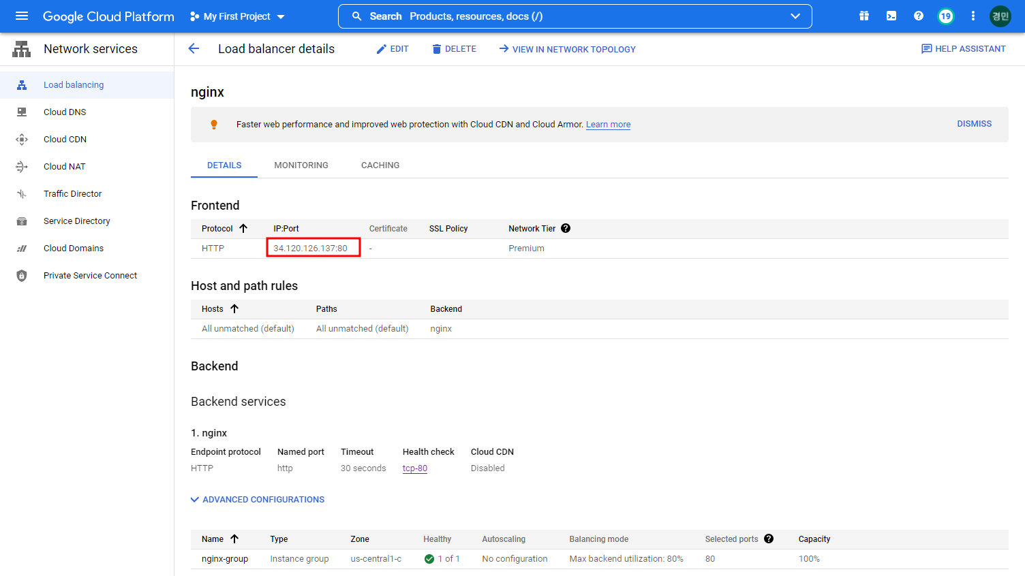

접속

